’s-Hertogenbosch
Hinthamerstraat 44-46

Kadastraal : ’s Hertogenbosch, H-1641  Monumentnr. : SOM0430  Huidige functie : winkel-woning | Bouwjaar : XIII-XVI, jongere bijgebouwen, voorgevel ca.1865  Architect :  Oorspr. functie : woon-werkhuis

Verbouwingen : 1961, 1985, 1990, 1993, 2001
Archief : Gemeente ’s-Hertogenbosch, afdeling BAM
Datum document: 16-07-2007

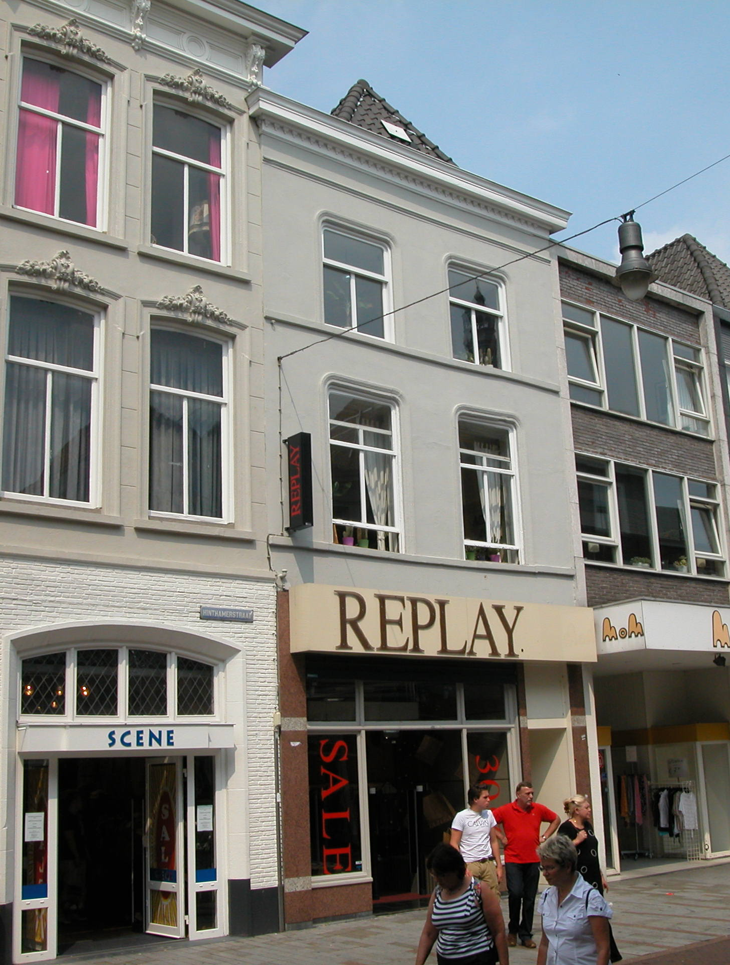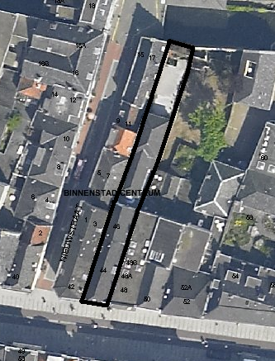
globale aanduiding van het perceel

Context

(Bouw)historie:
Het pand Hinthamerstraat 44-46 is vanouds genaamd “die Pauwe”. De eerste schriftelijke vermelding van het pand dateert uit 1484. Het hoofdhuis dateert uit de late middeleeuwen en bestaat uit een voorhuis met een vast achterhuis. Daarachter stond een los achterhuis uit de late 15de of vroege 16de eeuw. Dit bouwdeel is inmiddels met het hoofdhuis verbonden door middel van een iets smaller 19de-eeuws bouwvolume ervoor, met een steeg langs de rechterzijde, die evenals de kleine plaats achter het hoofdhuis in de 20ste eeuw is overkapt. Het achterterrein achter het voorheen losse achterhuis was in 1823 nog geheel bebouwd. Maar niet veel later is de bebouwing daar gesloopt, waarbij de zijmuren bleven staan. Helemaal achteraan het perceel (aan de Binnendieze) werd een soort tuinhuis gebouwd, dat heden nog in vervallen staat aanwezig is.
Rond 1865 kreeg het pand een nieuwe gepleisterde lijstgevel met een wolfseinde aan de voorzijde van de kap, en rond 1900 werd een winkelpui geplaatst. In deze periode werd het betreffende gedeelte van de Hinthamerstraat steeds meer een echte winkelstraat.
In 1961 is de indeling op de begane grond voor een groot deel uitgebroken en gewijzigd. Ook is toen een nieuwe pui geplaatst, en in de late 20ste eeuw gebeurde dat wederom. In 1990 was het kleine huisje Nieuwstraat 9-11 bij het bezit gevoegd, en werd er een doorbraak gemaakt naar dat gebouw ter uitbreiding van de ruimte van de inmiddels in het hoofdpand gevestigde winkel. Ook werden doorbraken gemaakt op de begane grond van het smallere tussen-bouwdeel voor het losse achterhuis. In 2001 is de tuin wederom bebouwd, met een eenlaags bouwdeel met magazijnruimte.

Ligging:
Het pand is gelegen aan de noordzijde van de Hinthamerstraat in een gesloten gevelwand. De Hinthamerstraat is al sinds de late 12de eeuw een van de drie belangrijke straten die het centrum van de stad (de Markt) met het omliggende gebied verbinden.
Het onderhavige gedeelte van de Hinthamerstraat lag buiten de oudste omwalling van de stad, die uit de eerste helft van de 13de eeuw dateert. Bij de stadsuitbreiding in de eerste helft van de 14de eeuw kwam echter ook dit meer oostelijk gelegen gedeelte van de straat binnen de stadsmuren te liggen.
Volgens het rapport van de afdeling BAM uit 1985 heeft in de 15de eeuw aan de linkerzijde van het perceel een steeg gelegen die het Predikherenklooster, aan de noordzijde van de Binnendieze, verbond met de Hinthamerstraat. Het smalle strookje tussen het perceel van Hinthamerstraat 44-46 en Nieuwstraat 9-11 is hiervan een restant. In 1990 is deze strook overkapt.
Ter weerszijden van het pand liggen direct aangrenzende buurpanden. Achterop het lange perceel, dat van de straat tot aan de Binnendieze reikt, zijn er in de loop van de 19de en 20ste eeuw verschillende bouwvolumes neergezet die het perceel vrijwel geheel bedekken.

Beschrijving

Algemeen (hoofdvorm, kap):
Het hoofdhuis bestaat uit een voorhuis met een vast achterhuis. De langwerpige plattegrond loopt achter de voorgevel schuin naar rechts weg. Het hoofdhuis is geheel onderkelderd, waarbij de vloer van de kelder onder het achterhuis iets hoger ligt dan die onder het voorhuis. Het voorhuis bevat een hoge begane grond, verdieping, zolder met borstwering en een vliering. Het achterhuis bevat een nog hogere begane grond, een verdieping en een zolder met een borstwering. De verdiepingsvloeren liggen hoger dan die in het voorhuis. Op voor- en achterhuis staan steile zadeldaken die worden gescheiden door de brandmuur, met boven de voorgevel een wolfseinde. Het dak is gedekt met gemoorde opnieuw verbeterde Hollandse pannen. In het wolfseinde bevindt zich een klein recent dakraam, en onderaan het rechter dakschild van het voorhuis staat een kleine dakkapel.
Het smallere volume achter het hoofdhuis heeft een rechthoekige plattegrond en bevat een begane grond, een verdieping en een zolder met borstwering. Het zadeldak heeft aan de voorzijde een wolfseinde, is gedekt met gesmoorde pannen en sluit aan op de kap van het voormalige losse achterhuis. Dit achterhuis is onderkelderd en bevat een begane grond, een verdieping en een zolder met borstwering. Het zadeldak is gedekt met gesmoorde pannen.
Het tuinhuis achterop het perceel wordt hieronder beschreven in de paragraaf ‘Erf, bijgebouwen, diversen’

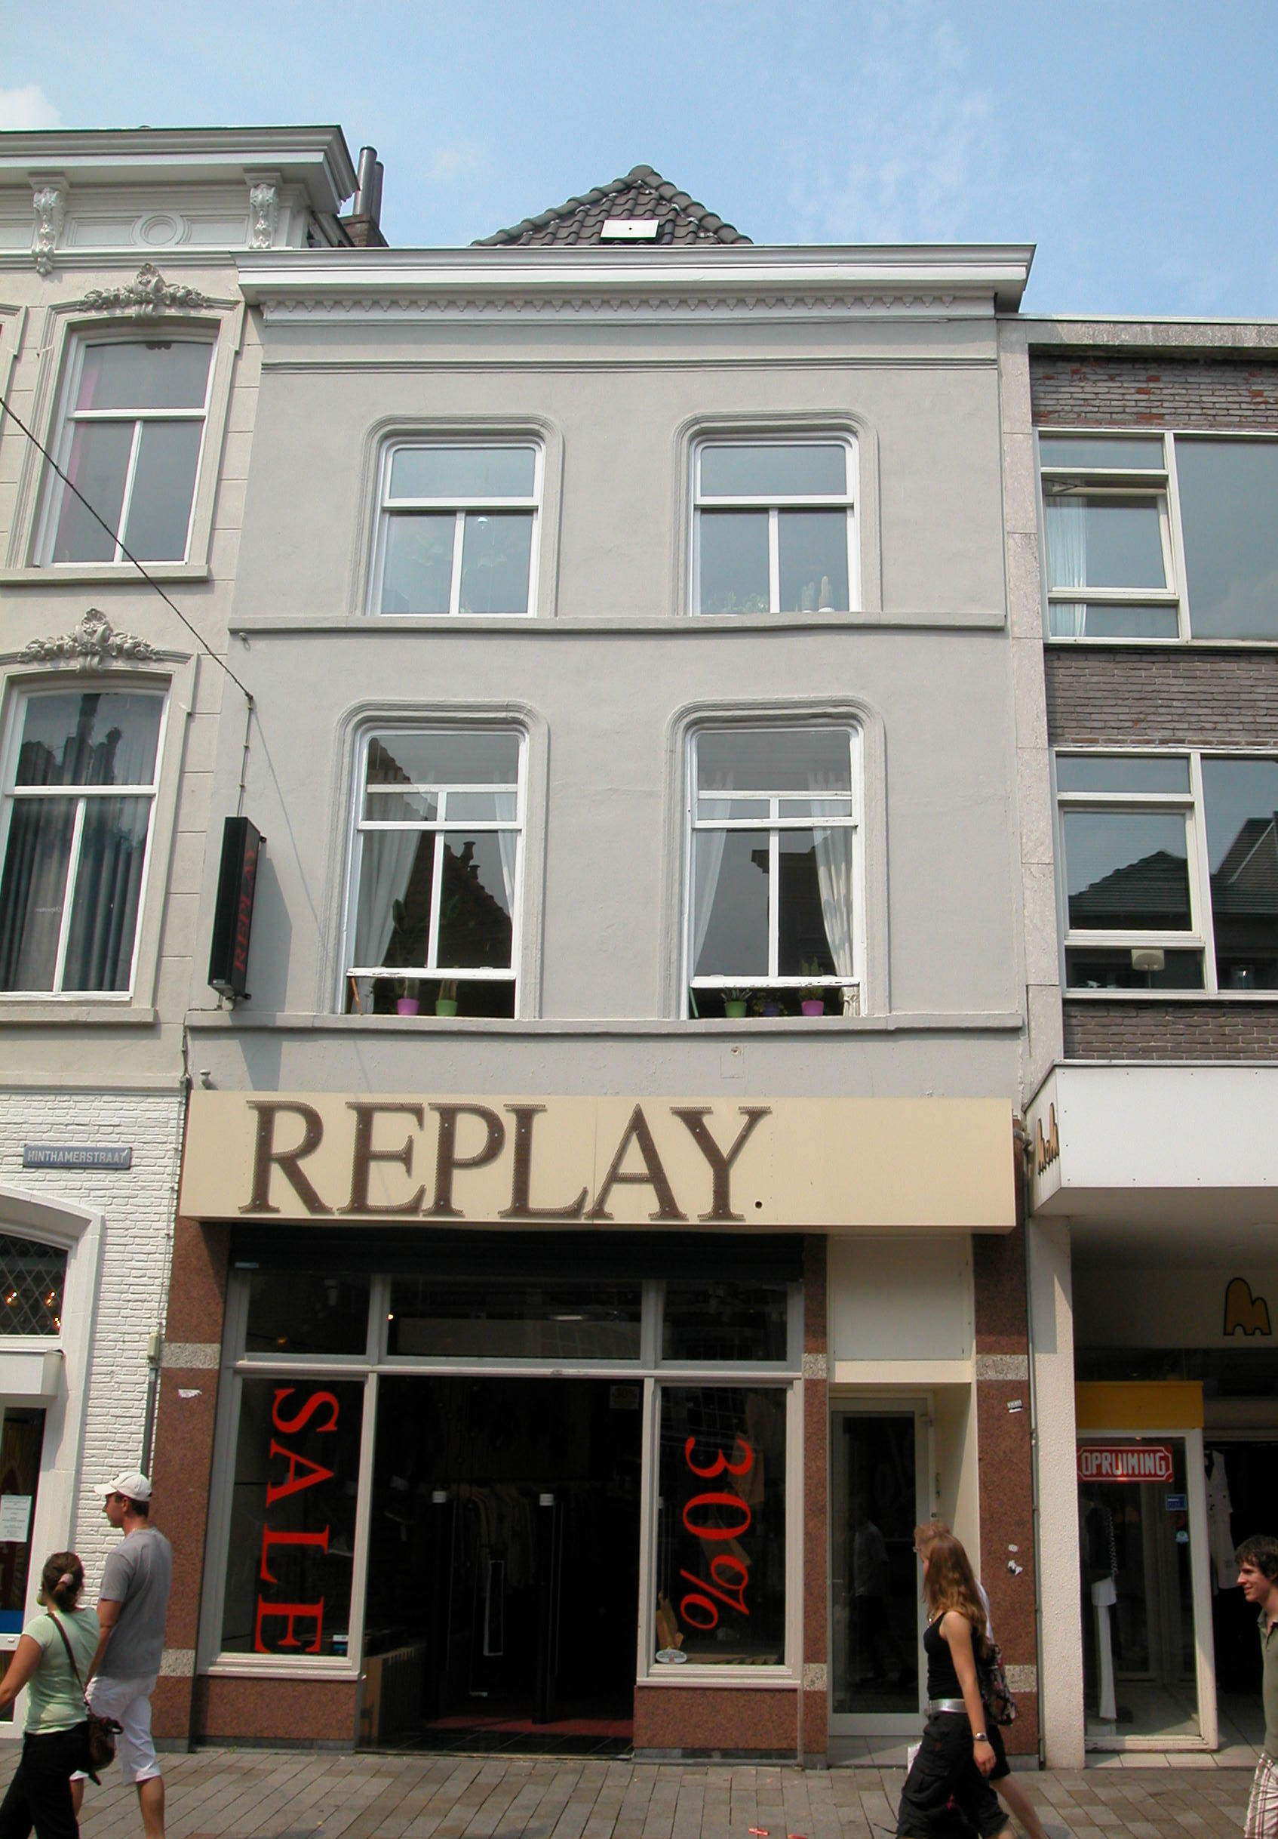

Voorgevel:
De voorgevel is een symmetrische gepleisterde lijstgevel van twee vensterassen breed, daterend uit omstreeks 1865. Op de hoge begane grond is er tussen penanten een grote gevelopening met een recente pui, met rechts een in een portiek gelegen ingang naar de bovenwoning en links de winkelpui. De gevelopening heeft een recente natuurstenen omlijsting en een houten luifel. Hierboven is de gevel gepleisterd, met op beide verdiepingen cordonlijsten met direct daarboven de vensters. Deze vensters hebben gepleisterde geprofileerde omlijstingen met afgeronde bovenhoeken. De kozijnen hebben een kraalprofiel, hebben eveneens afgeronde bovenhoeken, en bevatten T-schuiframen. De vensters op de zolder zijn van hetzelfde type, maar zijn iets lager uitgevoerd. De gevel wordt afgesloten door een classicistisch hoofdgestel met een gepleisterde architraaf en fries en een geprofileerde houten kroonlijst. Onder de kroonlijst bevindt zich een bijzonder lijstje dat een variant is op een tandlijst. De ‘tanden’ hiervan zijn min of meer puntig uitgevoerd.

Zijgevels:
Het pand wordt aan beide zijden begrensd door bebouwing. De rechter zijgevel van het smallere achterhuis ligt op de verdieping vrij. Deze bevat volgens een bouwtekening uit 2001 links een deuropening naar een klein dakterras, ongeveer in het midden een venster met een zesruits schuifraam. Tegen het rechtergedeelte staat een recent trappenhuis. De rechter zijgevel van het voorheen losse achterhuis achter het smallere bouwdeel, die vrij ligt aan de tuin van het buurpand, is volgens een foto uit 1988 geheel blind, met op de verdieping een hoge boogopening die is dichtgezet. Ankers geven de hoogte van de balklagen aan. De linker zijgevel van dit bouwvolume ligt deels vrij aan het restant van de steeg. Hierin bevindt zich getuige een foto uit 1988 bovenin de begane grond een segmentboog van wat voorheen een kloostervenster was. Ankers geven de hoogte van de verdiepingsbalklaag aan.

Achtergevel:
De achtergevels zijn niet vanuit de openbare ruimte zichtbaar. Een foto uit 1988 toont de topgevel aan de achterzijde van het hoofdhuis. Op de verdieping is er links een opening met een recente invulling. Daarboven is er midden in de gevel het restant van een ontlastingsboog te zien, wat erop wijst dat zich daaronder voorheen een venster bevond. Op de zolder is er een groot venster met een gehavend zesruits raam, met rechts daarvan een klein vierkant venstertje.
Een foto uit 2001 toont dat de achtergevel van het van oorsprong losse tweelaags achterhuis (waar tegenaan toen een eenlaags bouwdeel werd gebouwd) op de verdieping twee vensters met zesruits schuiframen onder strekse bogen bevat. Er zijn ankers in de gevel aangebracht ter hoogte van de verdiepingsbalklagen.

Ruimtelijke indeling:
Blijkens bouwtekeningen uit 1960, 1990 en 2001 is de indeling als volgt. De kelders onder het hoofdhuis worden gescheiden door de dwarsmuur en zijn toegankelijk via een trap aan de achterzijde. De begane grond is één grote winkelruimte, waarin alleen de opgang naar de bovenwoning rechts voorin het pand is afgescheiden. Op de verdieping is er tegen de rechter zijmuur een ruime overloop, met kleinere ruimtes ernaast, tussen grotere voor- en achterkamers. Deze indeling herhaalt zich op de tweede verdieping. De zolder is door de brandmuur in twee grote ruimtes verdeeld. Op de verdiepingen zijn er rookkanalen tegen de voorzijde van de brandmuur en in voor- en achterhuis tegen de linker zijmuur.
Op de begane grond loopt de winkel helemaal door tot in het voorheen losse achterhuis en het pandje Nieuwstraat 9-11. Naast het smallere bouwdeel is in de voormalige steeg een trap gebouwd naar de verdieping van dit bouwdeel. Daar bevinden zich drie ruimtes, met een doorgang naar de verdieping van het voorheen losse achterhuis, waar de trap naar de zolder is gelegen in de hoek linksvoor. Die zolder heeft een doorgang naar de zolder van het smallere bouwdeel. Achter dit geheel is er een magazijnruimte in het recente eenlaags bouwdeel. Daarachter staat achter een kleine achterplaats het tuinhuis.

Constructies:
Bij opnames door de afdeling BAM in 1985 en 2001 zijn de volgende zaken waargenomen. De kelder onder het voorhuis heeft een tongewelf in de lengterichting. Aan de straatzijde zijn er drie dichtgezette openingen met insteekgewelven, en ook bij doorgang naar de kelder onder het achterhuis is er een insteekgewelfje. De dwarsmuur tussen de kelders is circa 60 cm dik en is gebouwd uit baksteen die is te dateren in de eerste helft van de 14de eeuw. In de kelder onder het achterhuis zijn er in de rechter zijmuur een viertal nissen, die later in de kelder zijn aangebracht. Het gewelf van de kelder is 19de-eeuws. De achtergevel in de kelder is op basis van het baksteenformaat te dateren rond 1300.
Het hoofdpand bevat hoogstwaarschijnlijk laatmiddeleeuwse balklagen. Op het voorhuis staat een steile laat-middeleeuwse kap met drie eiken tussenbalkjukken, eiken sporen met haanhouten en eiken dakbeschot. De kap op het vaste achterhuis heeft vermoedelijk een gelijke constructie, met één juk, zonder eiken dakbeschot. De brandmuur is behalve op de begane grond nog grotendeels aanwezig. De topgevel aan de achterzijde is vermoedelijk van laatmiddeleeuwse oorsprong. De rechter zijmuur van het hoofdhuis is waarschijnlijk niet gemeenschappelijk met het buurpand. Van de linker zijmuur zijn geen nadere gegevens. Waarschijnlijk betreft het een gemeenschappelijke zijmuur.
Het smallere bouwdeel achter het hoofdhuis heeft een kap met schaarspanten.
Het voorheen losse achterhuis heeft een kelder met een tongewelf in de lengterichting van het perceel en een ingang met bakstenen trap onder de achtergevel. Het bouwdeel bevat een samengestelde verdiepingsbalklaag van drie balkvakken diep. De sleutelstukken hebben een detaillering die wijst op een datering eind 15de of begin 16de eeuw. In de balklaag is er links voorin een raveling van een spiltrap.
In de oude rechter muur achter het voorheen losse achterhuis bevinden zich restanten van balkopleggingen en een voormalige stookplaats op de verdieping.

Interieurelementen:
Volgens een rapport van de afdeling BAM uit 1985 is er een aantal stookplaatsen in het hoofdhuis. Op de verdieping in het voorhuis is er een tegen de brandmuur, en er zijn er twee in de voor- en achterkamer tegen de linker zijmuur. In de voorkamer op de zolder is er nog een gepleisterd stookplaatsje uit de eerste helft van de 19de eeuw.

Erf, bijgebouwen, diversen:
Achterop het perceel staat aan de Binnendieze een 19de-eeuws pandje met een ondiepe rechthoekige plattegrond over de volle breedte van het perceel. Het gebouwtje, een soort tuinhuis, bevat één bouwlaag met een lessenaarsdak dat naar de voorzijde afhelt. Aan de voorzijde (zuidzijde) bevat de gevel drie spitsboog-openingen waaruit de authentieke vullingen zijn verwijderd. De middelste opening is een venster, dat breder is dan de ingangen ter weeszijden. Boven de openingen bevinden zich kleine rondvensters met gietijzeren vullingen in de vorm van gothische roosvensters. De gevel aan de Dieze-zijde staat op de kademuur en is gemetseld in handvorm baksteen in wild verband. De gevel bevat twee vensters met rollagen aan de onder- en de bovenzijde en negenruits schuiframen. De kademuur is jonger, grotendeels gemetseld in machinale baksteen. In het gebouwtje is er tegen de linker zijmuur een eenvoudige oude schouw.
Het perceel is vrijwel geheel bebouwd. Alleen net voor het tuinhuis achterop het perceel is er een zeer kleine open plaats. Gebouwtje en open plaats behoren tot het monument.

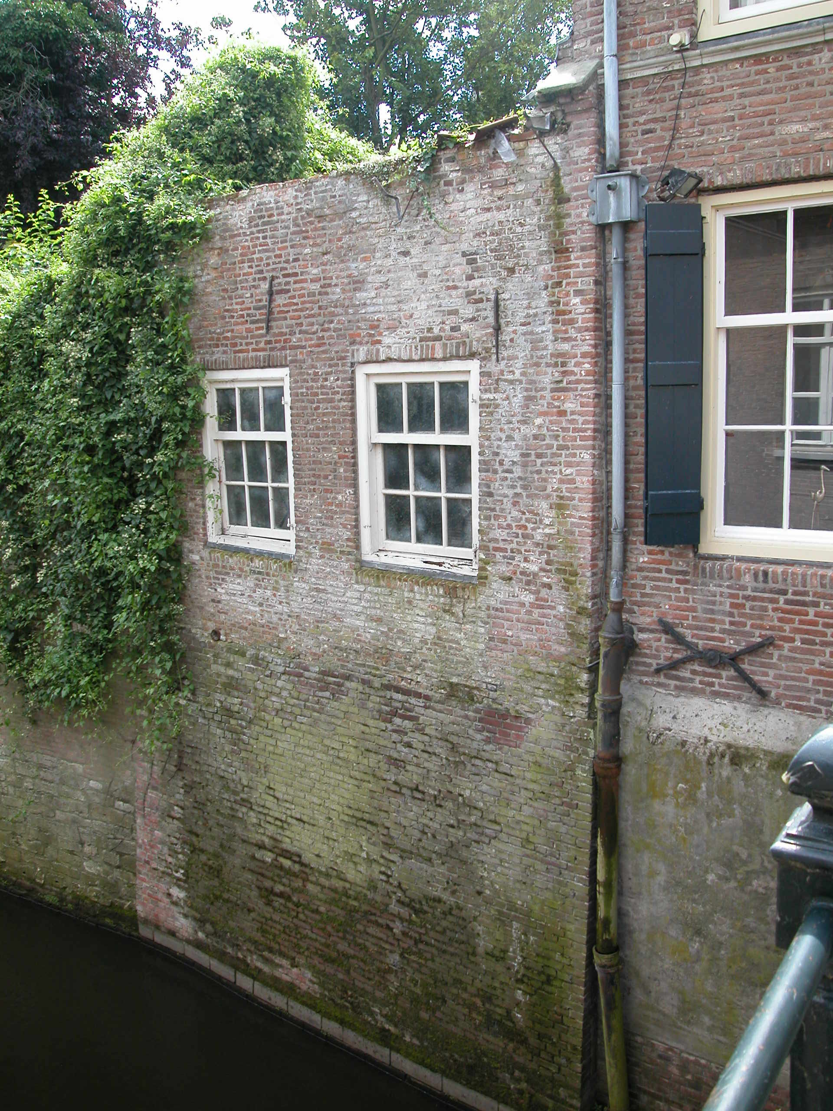

Motivering voor plaatsing op de gemeentelijke monumentenlijst

1. Architectonische en stedenbouwkundige waarden
Het complex Hinthamerstraat 44-46 heeft stedenbouwkundige waarde vanwege de samenhang met de historische gebouwde omgeving en de historische perceelsstructuur. De gevelwanden van de Hinthamerstraat vormen vrijwel in hun geheel een fraai historisch ensemble. Het complex heeft extra stedenbouwkundige waarde vanwege de oude vorm van het perceel, dat zich uitstrekt van de straat tot aan de Binnendieze, en de restanten van de voormalige steeg naar het Predikherenklooster. Daarnaast heeft het pand aanmerkelijke architectonische waarde omdat het duidelijk herkenbaar is als historisch winkel/woonhuis, met een gepleisterde lijstgevel van rond 1865.

2. Bouw- en/of kunsthistorische waarden
Het pand heeft bouwhistorische waarde omdat het een historisch huis is met een bouwkundige kern uit de late 13de-14de eeuw (kelder onder het hoofdhuis en achtergevel) tot 16de eeuw (balklagen en kap met tussenbalkjukken in het hoofdhuis). In de loop der eeuwen zijn er bij diverse verbouwingen diverse veranderingen doorgevoerd en bouwdelen bijgebouwd. Dit komt met name tot uiting in het voorheen losse achterhuis van rond 1500, het 19de-eeuwse smallere bouwdeel en het eveneens 19de-eeuwse tuinhuis, alsmede de gepleisterde lijstgevel van rond 1865.

3. Cultuurhistorische waarden
Het gebouw heeft cultuurhistorische waarde als zijnde een oud woon/werkhuis met een kern uit de late middeleeuwen waarin diverse vernieuwingen en toegevoegde bouwdelen herkenbaar zijn uit verschillende historische perioden, die getuigen van veranderende functies en smaak. Dit spreekt bijvoorbeeld uit het tuinhuis, dat in de 19de eeuw een grote achterbouw met bedrijfsruimte verving, alsmede uit de verbouwing van de voorgevel van top- naar lijstgevel rond 1865. Ook is cultuurhistorische waarde gelegen in de restanten van de voormalige steeg naar het Predikherenklooster.

Het object Hinthamerstraat 44-46, bestaande uit een hoofdhuis met een bouwkundige kern uit de late middeleeuwen en een lijstgevel van rond 1865, een los achterhuis van rond 1500 en tussen-bouwdeel en een tuinhuis uit de 19de eeuw, is op basis van bovenstaande criteria beschermenswaardig als gemeentelijk monument in de gemeente ‘s-Hertogenbosch

